Sociaal Veiligheidsplan
Augustus 2023

1. Inleiding: 4
1.1. Wettelijk kader 4
1.2. Wet Veiligheid op school 4
1.3. Veiligheidsbeleid 5
1.4. Relatie tot ARBO-beleidsplan 5
2. Visie op Sociale veiligheid: 6
2.1. Visie 6
2.2. Montessorischool Ede is een kanjerschool. 6
2.3. Doelen sociale veiligheid 7
3. Pedagogisch klimaat op de Montessorischool Ede 8
3.1. Visie en doelstelling 8
3.2. Preventie 8
3.3. Kindvolgsysteem Kanvas / Kijk 9
3.4. Afspraken en regels 9
3.5. Gedragsregels Kanjer 10
3.6. Overige afspraken en regels 11
3.7. Ongewenst gedrag 12
3.8. Zorgstappen gedrags- en pestprotocol 12
3.9. Anti- Pestprotocol 15
3.10. Rouw en ernstig trauma 15
3.11. Meldcode huiselijk geweld 15
3.12. Jaarplanning gedrag 15
4. Inzicht in veiligheidsbeleving, incidenten en mogelijke risico’s 17
4.1. Monitoring van veiligheidsbeleving bij kind, ouders en medewerkers 17
4.2. Sociale veiligheid bij kind 18
4.3. Incidentenregistratie 18
4.5. Tevredenheidsonderzoek 19
4.6. RI&E 19
4.7 Jaarplanning sociale veiligheid 20
5. Taken en verantwoordelijkheden 21
5.1. Schoolleiding 21
5.2. Preventiemedewerker (Ook wel genoemd: Arbo-coördinator) 22
5.3. Aandachtsfunctionaris huiselijk geweld en kinderenmishandeling 22
5.4. Bedrijfshulpverlening (BHV) 23
5.5. De schoolvertrouwenspersoon 23
5.6. Kanjercoördinator 24
5.7. Medewerkers 24
5.8. Ouders 25
6. Bijlagen: 26
6.1 Bijlage 1: Taakomschrijving Kanjercoördinator 26
6.2. Bijlage 2: Handle With Care-route 2022 27
6.3. Bijlage 3 “Wie is wie” 29

1. Inleiding:
Montessorischool Ede wil een veilige school zijn. Een school waar voortdurend serieus aandacht wordt gegeven aan het realiseren van een veilig schoolklimaat en aan het voorkomen, herkennen en aanpakken van grensoverschrijdend gedrag.
Een school die kritisch naar zichzelf blijft kijken, en ervoor zorgt dat elk incident leidt tot verkleining van de kans op nieuw grensoverschrijdend gedrag.
In een cultuur waarin zowel kind als medewerkers aan het denken worden gezet over hun houding en handelen en waarin hier open over wordt gepraat.
Daarom vinden we het belangrijk om al onze documenten, protocollen en acties bij elkaar te plaatsten in een sociaal veiligheidsplan.

1.1. Wettelijk kader
Het creëren van een sociaal veilig schoolklimaat is niet alleen noodzakelijk om goed te kunnen leren maar ook omdat het moet. Zorgen voor de sociale veiligheid van kind én medewerkers is wettelijk verplicht!
Zo schrijft de Arbowet en de cao’s onderwijs voor dat de werkgever verplicht is een beleid te voeren gericht op de bescherming van medewerkers tegen onder andere seksuele intimidatie, agressie en geweld en het voorkomen van ongewenst gedrag. De Kwaliteitswet zorgt ervoor dat scholen klachten over onder andere ongewenst gedrag of het niet nemen van maatregelen gericht op de veiligheid moeten behandelen. De Wet bestrijding van seksueel geweld en seksuele intimidatie in het onderwijs (Meld- en aangifteplicht) heeft tot doel zedenmisdrijven in het onderwijs te voorkomen. Per augustus 2015 is daar – als gevolg van een aanpassing van de onderwijswetten (po en vo) – de Wet Veiligheid op school bijgekomen. Deze wet verplicht scholen beleid te voeren gericht op het aanpakken en voorkomen van pesten.

1.2. Wet Veiligheid op school
Met de komst van de wet Veiligheid op school – per 1 augustus 2015 – zijn scholen in het primair-, voortgezet- en speciaal onderwijs verplicht zorg te dragen voor een veilige school. De wet heeft tot doel pesten aan te pakken en de veiligheid voor kind op school te vergroten.

Wettelijke verplichtingen veiligheid op school
Met de aanpassing van de onderwijswetten heeft het bevoegd gezag van de school de plicht gekregen om zorg te dragen voor de veiligheid op school. Waarbij het bevoegd gezag in ieder geval:
- Beleid met betrekking tot de veiligheid voert;
- De veiligheid van kinderen op school monitort met een instrument dat een representatief en actueel beeld geeft;
- Er zorg voor draagt dat bij een persoon ten minste de volgende taken zijn belegd:
  - Het coördineren van het beleid in het kader van het tegengaan van pesten;
  - Het fungeren als aanspreekpunt in het kader van pesten.

1.3. Veiligheidsbeleid
In het sociale veiligheidsplan van de Montessorischool staat beschreven welke maatregelen de school neemt, die gericht zijn op preventie en het afhandelen van incidenten. Dit beleid is gevormd met alle betrokkenen van de school. Tevens wordt erin beschreven hoe we deze verankeren in onze dagelijkse praktijk. Verder wordt erin beschreven hoe we omgaan met pesten en wat we hiervoor hanteren.

1.4. Relatie tot ARBO-beleidsplan
Schoolgebouw en omgeving
Als belangrijkste hulpmiddel voor de veiligheid rond het schoolgebouw en de omgeving wordt gebruik gemaakt van de Risico-Inventarisatie en Evaluatie (RI& E). Waarbij jaarlijks met behulp van een plan van aanpak waar nodig bijstelling plaatsvindt.

Uitleg
De Arbo-wet vraagt van de werkgever een beleidsmatige aanpak van Arbo- en verzuimbeleid. Om dit aan te kunnen tonen moet de school een aantal verplichte activiteiten uitvoeren. Daartoe behoren het formuleren van een Arbo-beleidsplan, de uitvoering van een RI & E, het opstellen van een plan van aanpak, het maken van een voortgangsrapportage en een ongevallenregistratie. Binnen iedere stichting is een overeenkomst met een partij die de arbeidsomstandigheden inzichtelijk maakt. Dit geschiedt in de RI&E.

Protocol Risico-Inventarisatie en Evaluatie.
Veilig en gezond werken is voor iedereen van het grootste belang. Elke dag weer lopen medewerkers en kinderen op school risico´s op het gebied van veiligheid, gezondheid en welzijn. Daarom moet er gezorgd worden voor goede arbeidsomstandigheden op school. Voor extra informatie zie: http://www.rie.nl/

Het arbobeleidsplan
Het arbobeleidsplan van iedere stichting is op te vragen via de website van de stichting, bij de afdeling P&O of is reeds aanwezig op de individuele school. Alle noodzakelijke protocollen zijn daarin opgenomen. Wel is het van belang dit beleidsplan regelmatig te toetsen door middel van de 5jaarlijkse RI& E en de daaruit voortkomende plannen van aanpak en dit veiligheidsplan. Wij werken met Arbomeester.nl

2. Visie op Sociale veiligheid:

2.1. Visie
Montessorischool Ede wil een veilige school zijn. Een school waar voortdurend serieus aandacht wordt gegeven aan het realiseren van een veilig schoolklimaat en aan het voorkomen, herkennen en aanpakken van grensoverschrijdend gedrag.
Het pedagogisch klimaat is een belangrijke voorwaarde voor het goed functioneren van kinderen en leraren op school. Op de Montessorischool zien we het welbevinden van het kind als een basisvoorwaarde om te leren, om zich te ontwikkelen. Dit heeft in onze aandacht prioriteit.
We werken aan een goed pedagogisch klimaat door:
- Het structureel aanleren van gewenst gedrag;
- Vaststellen van afspraken en regels;
- Een transparant beleid te voeren ten aanzien van ongewenst gedrag;
- Taken en verantwoordelijkheden duidelijk te omschrijven.

2.2. Montessorischool Ede is een kanjerschool.

Op school leren we rekenen, taal, geschiedenis, aardrijkskunde etc. Ook leren we sociaal emotionele vaardigheden. Kanjer draagt o.a. bij aan het leren van: vriendschappen sluiten, samenwerken en samen spelen, een ander helpen, ruzies oplossen, aansluiting vinden bij de groep, complimenten geven en ontvangen, gevoelens uiten en benoemen.
Om de kanjermethode goed in te zetten zijn alle leerkrachten Kanjer geschoold en staat jaarlijks een studiemoment in het teken van de kanjertraining. Nieuwe leerkrachten volgen tijdens hun eerste jaar op de Montessorischool de kanjertraining. De doelen die de kanjertraining nastreeft zijn:

- Het bevorderen van vertrouwen en veiligheid in de klas.
- Het versterken van de sociale vaardigheden bij kinderen.
- Beheersing van verschillende oplossingsstrategieën bij pesten en andere conflicten.
- Bewustwording van de eigenheid bij kinderen.
- Leren om verantwoordelijkheid te nemen.
- Het bevorderen van actief burgerschap en sociale integratie.

De kanjermethode dient als een leefwijze, niet als losse lessen. We hebben in alle leerjaren de Kanjermethode wekelijks opgenomen in het lesrooster. Het schept duidelijkheid in hoe we met elkaar om willen gaan op school, we oefenen in vertrouwde situaties en leren de verschillende gedragstyperingen kennen en herkennen. We leren nadenken over onszelf én de ander. Iedereen leert de Kanjertaal te spreken. Door de hele school zijn de Kanjerregels zichtbaar. Met het kind wordt het verschil tussen plagen en pesten besproken en de daarbij behorende emoties. Onderwijs zien wij als een gezamenlijke verantwoordelijkheid van alle betrokkenen. Om goed onderwijs te kunnen bieden, vinden we het belangrijk dat leerkrachten, medewerkers, ouders en kinderen respect voor elkaar hebben, open en eerlijk met elkaar communiceren en vertrouwen in elkaar hebben.

2.3. Doelen sociale veiligheid
De Montessorischool voldoet aan de wettelijke regelingen:
* Er is een actueel sociaal veiligheidsplan opgesteld.
* De veiligheid van kinderen op school wordt gemonitord met een instrument (KANVAS en KIJK) dat een representatief en actueel beeld geeft. Bij het opstellen van het nieuwe jaarplan worden de gegevens vanuit de monitoring meegenomen.
* Er is een sociale veiligheidscoördinator aangesteld die het beleid coördineert in het kader van het tegengaan van pesten;
* Er zijn vertrouwenscontactpersonen aangesteld die aanspreekpunt zijn voor kinderen, leerkrachten en ouders in het kader van pesten.

3. Pedagogisch klimaat op de Montessorischool Ede

3.1. Visie en doelstelling

Onderwijs zien wij als een gezamenlijke verantwoordelijkheid van alle betrokkenen. Om goed onderwijs te kunnen bieden, vinden we het belangrijk dat leerkrachten, medewerkers, ouders en kinderen respect voor elkaar hebben, open en eerlijk met elkaar communiceren en vertrouwen in elkaar hebben.
Het pedagogisch klimaat is een belangrijke voorwaarde voor het goed functioneren van kinderen en leraren op school. Op de Montessorischool zien we het welbevinden van het kind als een basisvoorwaarde om te leren, om zich te ontwikkelen. Dit heeft in onze aandacht prioriteit.
We werken aan een goed pedagogisch klimaat door:
- Het structureel aanleren van gewenst gedrag;
- Vaststellen van afspraken en regels
- Een transparant beleid te voeren ten aanzien van ongewenst gedrag;
- Taken en verantwoordelijkheden duidelijk te omschrijven;

3.2. Preventie
Met behulp van de Kanjermethode en de bijbehorende gedragsregels leggen we de basis voor een goed en veilig pedagogisch klimaat op onze school. Iedereen wordt geacht zich aan die gedragsregels te houden, zich er verantwoordelijk voor te voelen en elkaar erop aan te spreken. We doen daarmee recht aan de kanjerregel ‘We helpen elkaar’.

Kanjerschool
Op school leren we rekenen, taal, geschiedenis, aardrijkskunde etc. Ook leren we sociaal emotionele vaardigheden. Kanjer draagt o.a. bij aan het leren van: vriendschappen sluiten, samenwerken en samen spelen, een ander helpen, ruzies oplossen, aansluiting vinden bij de groep, complimenten geven en ontvangen, gevoelens uiten en benoemen.
Om de Kanjermethode goed in te zetten zijn alle leerkrachten Kanjer geschoold en staat jaarlijks een Bouwoverleg in het teken van de Kanjertraining. Nieuwe leerkrachten volgen tijdens hun eerste jaar op de Montessorischool de training. De doelen die de Kanjertraining nastreeft zijn:
- Het bevorderen van vertrouwen en veiligheid in de klas.
- Het versterken van de sociale vaardigheden bij kind.
- Beheersing van verschillende oplossingsstrategieën bij pesten en andere conflicten.
- Bewustwording van de eigenheid bij kind.
- Leren om verantwoordelijkheid te nemen.
- Het bevorderen van actief burgerschap en sociale integratie.
De Kanjermethode dient als een leefwijze, niet als lesjes. We hebben in alle leerjaren de Kanjermethode wekelijks opgenomen in het lesrooster. Het schept duidelijkheid in hoe we met elkaar om willen gaan op school, we oefenen in vertrouwde situaties en leren de verschillende gedragstyperingen kennen en herkennen. We leren nadenken over onszelf én de ander. Iedereen leert de Kanjertaal te spreken. Door de hele school zijn de Kanjerregels zichtbaar. Met kinderen wordt het verschil tussen plagen en pesten besproken en de daarbij behorende emoties.
Wanneer de leerkracht of de kanjercoördinator signalen heeft van situaties waarbij kinderen zich niet veilig voelen, besteedt hij of zij expliciet aandacht aan dit gedrag bijv. in een groepsgesprek.

3.3. Kindvolgsysteem Kanvas / Kijk
In groep 1-2 wordt per kind ieder half jaar het observatiesysteem KIJK ingevuld door de leerkracht. De sociaal emotionele observaties worden afgezet op ontwikkelingslijnen passend bij de leeftijd van het kind.
In groep 3 t/m 8 wordt in november en april het kindvolgsysteem Kanvas ingevuld door de leerkracht (leerkrachtenvragenlijst). In groep 5, 6, 7 en 8 wordt ook door het kind de sociale veiligheidslijst en de kindvragenlijst ingevuld. De scoring van de lijsten worden besproken in de bouwvergadering met collega’s.
Eventuele bijzonderheden worden met ouders teruggekoppeld. Ook op kind- of groepsniveau kunnen interventies gedaan worden naar aanleiding van de resultaten. Het sociogram geeft de leerkracht inzicht in de sociale verhouding en hij/zij kan daar op inspelen met samenwerkings- of groepsopdrachten. De kanjercoördinator monitort schoolbreed de resultaten en heeft een signalerende functie naar de bouwcoördinatoren, directeur en Intern Begeleider. Alle leerkrachten vullen het 4d model 2x per jaar in voor hun groep en per locatie.

3.4. Afspraken en regels
We ontwikkelen gezamenlijke waarden op de Montessorischool door middel van afspraken. Deze leiden tot een kader waardoor:
- Verwachtingen naar elkaar worden uitgesproken;
- Een schoolklimaat ontstaat dat zich kenmerkt door acceptatie, respect en vertrouwen;
• Een leerklimaat ontstaat waar optimale leer- en werkprestaties geleverd worden;
• De interne beleving van veiligheid toeneemt.

Heldere omgangsafspraken hebben op meerdere niveaus een functie:
- Preventief: De afspraken vormen een leidraad voor gedrag en voorkomen zo ongewenste gedragingen;
- Curatief: De afspraken bieden direct een maatstaf voor disciplinaire maatregelen bij grensoverschrijdend gedrag;
- Bij klachtbehandeling: Afspraken functioneren ook als toetssteen bij de behandeling van klachten.
We gaan ervan uit dat alle betrokkenen elkaar aanspreken op het naleven van de afspraken en regels die gelden op school op een respectvolle manier. Op die manier zorgen we samen voor een gezond leef- en leerklimaat.
Het volgende zien wij op onze Montessorischool:
- Leerkrachten zijn voorspelbaar, spreken dezelfde taal.
- Kinderen zijn altijd welkom bij een volwassene.
- Er is een doorgaande lijn in de kanjertraining van de OB, MB naar de BB.
- De kinderen kennen elkaar en anticiperen hierop.
- Het kind is eigenaar van zijn/haar eigen leer- en ontwikkelproces.
- Wij geven het goede voorbeeld qua houding en contact, wat wij ook van onze kinderen verwachten.
- De vragen van de sociale veiligheidslijsten zijn van tevoren doorgesproken met het kind. Kinderen kunnen verhelderingsvragen stellen.
- De Kanjertraining staat wekelijks op het lesprogramma.
- Wekelijks voeren we kindgesprekken.
- Maandelijks aanbod van een stoeiles.
- Wij zorgen het hele jaar door voor een positief schoolklimaat. Hierbij wordt ook gelet op het stimuleren van positief taalgebruik. (Geen straattaal)
- Leerkrachten spreken elkaars kinderen aan op gedrag.

3.5. Gedragsregels Kanjer
Voorwaarden voor het functioneren van omgangsregels is dat alle betrokkenen bij een schoolgemeenschap deze regels begrijpen en kunnen onthouden. Dat verwachtingen duidelijk zijn. Op de Montessorischool hangen de basis gedragsregels van Kanjer zichtbaar in de school. En wordt er jaarlijks aandacht aan besteed, in de groepen, met het team, betrokken partijen (BSO-TSO) en met ouders. Dit is opgenomen op de jaarplanning zie hiervoor hoofdstuk 3.12.

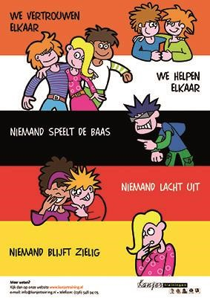

Internetprotocol
Om duidelijkheid te scheppen in hoe wij omgaan met multimedia en internet op school hebben we een internetprotocol opgesteld. Het internetprotocol wordt met het kind vanaf groep 3 jaarlijks besproken en hangt zichtbaar op de Chromebookkar.

3.6. Overige afspraken en regels
Op de Montessorischool worden in de klas en per bouw afspraken gemaakt over bijv.
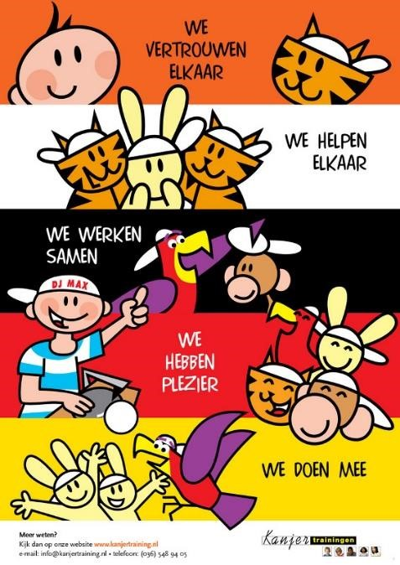
buitenspelen; toiletbezoek; materiaalgebruik; gymspullen. Deze afspraken worden met het kind afgestemd en besproken.
Schoolbreed is afgesproken:
- Dat we rustig in het gebouw lopen en spreken;
- Dat kinderen alleen met toestemming van een leerkracht hun mobiele telefoon en smartwatch gebruiken (in principe staat de telefoon uit en inleveren);
- Dat we elkaar niet storen;
- Dat we zuinig omgaan met materialen en onze leeromgeving;
- Dat we op tijd komen.

Handhaven afspraken en regels
Bij het opstellen van regels hebben we ons ook gebogen over de wijze waarop de afspraken en regels gehandhaafd worden in de dagelijkse schoolpraktijk. Bij regels handhaven hoort helderheid in wat we verwachten. Wij scheppen de helderheid door voorbeeldgedrag van de leerkracht, door de afspraken regelmatig met het kind te bespreken en door tijd te maken om samen te kijken of de afspraken nageleefd worden;
Consequenties laten zien dat de regels serieus genomen worden door de school. De handhaving heeft altijd een lerend doel en het is aan de inschatting van de professional om een passende consequentie te kiezen.
Omdat we dit ook als een leermoment zien, wordt er contact opgenomen met ouders wanneer herhaaldelijk afgeweken wordt van de gemaakte afspraken. Samen zijn we verantwoordelijk.

3.7. Ongewenst gedrag
Ondanks de insteek op preventie van goed gedrag, komt ongewenst gedrag ook voor. Om hier goed mee om te gaan, hebben we in dit protocol verwachtingen naar elkaar duidelijk vastgesteld. In principe lossen we ongewenst gedrag op de Kanjermanier op.

3.8. Zorgstappen gedrags- en pestprotocol
Ons uitgangspunt is dat we een lerende omgeving zijn. Alle betrokkenen op onze school krijgen tijd en ruimte om te leren. Ook bij gedrag mag geleerd worden, echter hieraan zijn duidelijke grenzen. De grenzen aan onze zorg met betrekking tot het gedrag zijn bereikt, wanneer:
- De veiligheid van het kind, de andere kinderen of de leerkracht in het geding is;
- Het gedrag het onderwijsproces van de andere kinderen schaadt.
- Gepest wordt.
Wanneer ongewenst gedrag niet meer op de Kanjermanier opgelost kan worden, wijken we uit naar de zorgstappen zoals hieronder beschreven staan. We nemen we heel duidelijk stelling tegen ongewenst gedrag. Hiermee krijgt de kanjerregel “wij helpen elkaar” ook duidelijker gestalte.
De indeling van de zorgniveaus met bijbehorende stappen van het gedragsprotocol komen overeen met de niveaus en stappen uit het pestprotocol.

“Is het jouw bedoeling ……?”
n i v e a u 1

ACTIE
Bij ongewenst gedrag gaan we over tot actie:
Stappenplan: hoor en wederhoor
- Gesprek met het kind: we nemen het kind serieus, delen de zorg, we horen het kind; we gaan helpen;
- Gesprek met een evt. betrokkene: we nemen diegene serieus, delen de zorg, we horen; we gaan helpen;
- Evt. Gesprek met betrokkenen samen: richten op de oplossing;
- Evt. Gesprek met de groep: afhankelijk van de situatie in algemene zin of juist specifiek op de situatie;
- Met tussenpozen evalueren met betrokkenen hoe de situatie is;
Bij herhaling wordt overgegaan naar niveau 2: aanpak.
Indien sprake is van fysiek geweld of wanneer de veiligheid van de groep of leerkracht in het geding is, geldt het protocol: ‘time-out, schorsing en verwijdering’. Naast een time-out, gaat zorgniveau 2 in werking.

Overleg met de kanjercoördinator en de betrokken leerkracht, observant of er sprake is van niveau 1 of 2. Daarnaast afstemmen wie de melding doet.

“Op de Montessorischool pakken we ongewenst gedrag aan!”

n i v e a u 2

AANPAK
Als duidelijk is dat er sprake is van herhaaldelijk ongewenst gedrag, gaan we over tot aanpakken!
Doel: Ongewenste gedrag stopt onmiddellijk.
Stappenplan: 5 sporenbeleid
Gesprek met het kind: we nemen het kind serieus, we horen het kind. We zijn eerlijk en maken verwachtingen duidelijk naar het kind in hoe we helpen.
- Gesprek met evt. betrokkenen;
- Gesprek met ouders van het kind die ongewenst gedrag vertoont;
- Indien nodig: Gesprek met ouders betrokkenen
Afhankelijk van de situatie wordt door school de gesprekssamenstelling vastgesteld.
Stap 1: oplossingsgericht gesprek met betrokken partijen (zie boven) waarin gesteld wordt: het ongewenste gedrag stopt NU. Tevens opstellen en vastleggen van afspraken in een plan van aanpak voor de begeleiding van betrokkenen.
Stap 2: tussenevaluatie gesprek met betrokken partijen; plan van aanpak bijstellen, voortzetten;
Stap 3: eindevaluatie gesprek met betrokken partijen; Als de doelen bereikt zijn en afspraken nagekomen kan het plan van aanpak afgerond worden.
Afspraken:
- Duur van de cyclus ‘aanpak’ maximaal 4 weken;
- Plan van aanpak wordt aan alle betrokkenen gestuurd, uiterlijk 1 dag na het gesprek.
- Bij verbetering van gedrag, maar nog onvoldoende groei, kan het plan verlengd worden.
Indien niet het gewenste effect is bereikt, wordt overgegaan naar AANPAK niveau 3-4;
- Directie, IB-er en kanjercoördinator worden bij aanvang van de cyclus op de hoogte gesteld door leerkracht.
- Indien nodig kan tussentijds overgeschakeld worden naar niveau 3-4.
Dossiervorming: notitie ParnasSys incidenten melding (IM). Directeur, IB en kanjer coördinator worden ingelicht.

n i v e a u 3

AANPAK mét externe begeleiding
Als duidelijk is dat verdere begeleiding wenselijk is, adviseert school dringend aanpak mét externe begeleiding! Indien dit niet gehonoreerd wordt door ouders/verzorgers geldt niveau 4.
Onder voorwaarde dat het ongewenste gedrag gestopt is en blijft, wordt een begeleidingstraject ingezet. IB-er coördineert en communiceert op niveau 3.
Stappenplan: voortzetten aanpak.
Stap 1: gesprek met betrokkenen waarin externe begeleidingsopties besproken worden en er wordt besloten welk begeleidingstraject in gang gezet wordt. Bijvoorbeeld een weerbaarheidstraining Rots & Water, een SOVA training, een persoonlijk begeleidingstraject (Kortdurende Oplossingsgerichte Therapie, KOT)
Stap 2: tussenevaluatie gesprek met betrokken partijen; begeleidingstraject bijstellen of doorzetten;
Stap 3: eindevaluatie gesprek met betrokken partijen; begeleidingstraject afronden, indien niet mogelijk herhaling cyclus.
Afspraken:
- Duur van de begeleidingstraject 6 weken, afhankelijk van de situatie kan dit verlengd worden;
- School koppelt tussentijds terug met betrokkenen of het ongewenste gedrag daadwerkelijk gestopt is;
- Plan van aanpak wordt aan alle betrokkenen gestuurd, uiterlijk 1 dag na het gesprek.
- Indien niet het gewenste effect wordt bereikt, wordt overgegaan naar AANPAK niveau 3-
4;
- Directie en kanjercoördinator worden bij aanvang van de cyclus op de hoogte gesteld door leerkracht.
- Indien nodig wordt tussentijds overgeschakeld worden naar niveau 4.
Dossiervorming: notitie ParnasSys incidenten melding (IM):

n i v e a u 4
Stappenplan: Directie voert:
- Gesprek met het kind die ongewenst gedrag vertoont;
Gesprek met ouders van de betreffende het kind.
Afhankelijk van de situatie wordt door school de gesprekssamenstelling vastgesteld.
Stap 1: Directie stelt tijdens het gesprek, in overleg met bevoegd gezag, maatregelen, bijv.
- Overplaatsen andere groep;
- Het protocol ‘time-out, schorsing en verwijdering’ gaat in werking;
Dossiervorming: notitie ParnasSys incidenten melding (IM):

3.9. Anti- Pestprotocol
Het anti-pestprotocol is te vinden op de website van de school.

3.10. Rouw en ernstig trauma
In situaties waarin sprake is van ernstige traumatische ervaringen, is het noodzakelijk goed te handelen. Op het kantoor van de directie staat het rouwprotocol. Voor veel voorkomende situaties is een protocol opgesteld. Er wordt altijd een sleutelteam geformeerd door de directeur. Zij zullen gezamenlijk het juiste protocol volgen.

3.11. Meldcode huiselijk geweld
Indien we signalen krijgen over ongewenst gedrag buiten school houden we ons aan de afspraken zoals beschreven in de Meldcode huiselijk geweld.
Handle with Care (HwC) melding + route (bijlage 2):
Uitleg: Als de Politie aan de deur komt vanwege een melding van huiselijk geweld of kindermishandeling in een gezin met kind wordt er volgens hun eigen reguliere werkprotocol een zorgmelding gedaan bij Veilig Thuis. Indien Veilig Thuis een zorgmelding heeft ontvangen waarbij kind in de leeftijd van 4-12 jaar zijn betrokken wordt een HwC signaal ingezet. Het HwC signaal bevat alleen de naam en geboortedatum van het kind en het codewoord HwC. “De school hoort dát er iets is gebeurd, maar niet wát”. Veilig Thuis stuurt deze informatie naar leerplicht, zodat bekeken kan worden waar het betreffend het kind op school zit. Leerplicht mailt dit signaal door naar de juiste school zodat de intern begeleider ervoor kan zorgen dat deze kind steun kan ontvangen. Alle mailcontact vindt plaats via een beveiligde kanalen. Het HwC signaal wordt niet vastgelegd.
Steun op school: School is een belangrijke plek voor kind die thuis geweld meemaken. Dat is een plek waar ze even ‘vrij van zorgen’ kunnen zijn én waar zij gezien en gesteund kunnen worden. Leerkrachten hebben een bijzondere positie daarvoor, omdat zij dagelijks contact hebben met kind binnen een niet-probleemgeoriënteerde context. Bovendien brengen kind relatief veel tijd op school door. “School is een veilige plek als je thuis geweld meemaakt”. Als zij zich zo’n 6 uur per dag, 5 dagen per week veilig en gesteund voelen op school, biedt dat tegenwicht tegen schade en helpt dat hun veerkracht te versterken. Steun is afhankelijk van de behoefte van een kind. Het kan bestaan uit wat extra aandacht, ruimte voor rust en bijvoorbeeld flexibiliteit met toetsen. Het feit dat er aandacht en erkenning voor een kind is, is vaak voldoende om de natuurlijke veerkracht van een kind te versterken en zo de gevolgen van het geweld te verminderen.
Werkwijze op onze school: de directie krijgt de melding binnen en licht de leerkracht en intern begeleider in. Leerkracht geeft het kind extra steun en aandacht afgestemd op wat er nodig is. Intern begeleider maakt een aantekening in Parnassys.

3.12. Jaarplanning gedrag

Jaarplanning Gedrag
 | Groep 1-2 | Groep 3 en 4 | Groep 5,6,7,8
Augustus | Schoolweek 1: Opstellen gedragsregels en afspraken op groepsniveau. Starten met kanjerverhaal  Kanjer coördinatoren komen voorstellen. | Schoolweek 1: Opstellen gedragsregels en afspraken op groepsniveau.  Kanjer coördinatoren komen voorstellen. | Schoolweek 1: Opstellen gedragsregels en afspraken op groepsniveau.  Kanjer coördinatoren komen voorstellen.
September | Starten met KIJK observaties | Bouwoverleg bespreken en doorlopen sociaal Veiligheidsplan. | Bouwoverleg bespreken en doorlopen sociaal Veiligheidsplan.
Oktober
November | *Week 1: Leerkrachtenvragenlijst kanvas invullen, analyseren en verslaglegging  volgens 4D opnemen in locatieopbrengsten en op groepsniveau.  *Week 3 Teamvergadering n.a.v. Kanvas onder leiding van Kanjer coördinator en locatieleider. | *Week 1: Kanvas invullen, analyseren en verslaglegging  volgens 4D opnemen in locatieopbrengsten en op groepsniveau.  *gesprekken n.a.v. Kanvas  (indien nodig) met kind  *Week 3 Teamvergadering n.a.v. Kanvas onder leiding van Kanjer coördinator en locatieleider. | *Week 1: Kanvas invullen, analyseren en verslaglegging volgens 4D opnemen in locatieopbrengsten en op groepsniveau.  Daarnaast gr 5, 6, 7 en 8 invullen Kanvas kindvragenlijst.  *gesprekken n.a.v. Kanvas  (indien nodig) met kind  *Week 3 Teamvergadering n.a.v. Kanvas onder leiding van Kanjer coördinator en locatieleider.
December
Januari | Afsluiten KIJK 1ste deel
februari | Starten KIJK 2de deel
Maart
April | *Week 1: Leerkrachtenvragenlijst kanvas invullen, analyseren en verslaglegging  volgens 4D opnemen in locatieopbrengsten en op groepsniveau.  *Week 3 Teamvergadering n.a.v. Kanvas onder leiding van Kanjer coördinator en locatieleider. | *Week 1: Kanvas invullen, analyseren en verslaglegging  volgens 4D opnemen in locatieopbrengsten en op groepsniveau.  *gesprekken n.a.v. Kanvas  (indien nodig) met kind  *Week 3 Teamvergadering n.a.v. Kanvas onder leiding van Kanjer coördinator en locatieleider. | *Week 1: Kanvas invullen, analyseren en verslaglegging volgens 4D opnemen in locatieopbrengsten en op groepsniveau.  Daarnaast gr 5, 6, 7 en 8 invullen Kanvas kindvragenlijst.  *gesprekken n.a.v. Kanvas  (indien nodig) met kind  *Week 3 Teamvergadering n.a.v. Kanvas onder leiding van Kanjer coördinator en locatieleider.
Mei | Afsluiten KIJK observatie
juni | In DIB doornemen incidentenregistratie in Parnassys. | In DIB doornemen incidentenregistratie in Parnassys. | In DIB doornemen incidentenregistratie in Parnassys.
juli

4. Inzicht in veiligheidsbeleving, incidenten en mogelijke risico’s

4.1. Monitoring van veiligheidsbeleving bij kind, ouders en medewerkers

Het is wettelijk verplicht de veiligheidsbeleving te meten onder:
Kind (Wet veiligheid op school)
Medewerkers (Arbo wet)
De wet veiligheid op school bevat de verplichting voor het bevoegd gezag om de sociale veiligheid van kind op school te monitoren met een instrument dat een representatief en actueel beeld geeft.
Dit gaat inhoudelijk om drie aspecten:
- Ervaren sociale en fysieke veiligheid
- Aantasting van sociale en fysieke veiligheid
- Welbevinden

4.2. Sociale veiligheid bij kind
Montessorischool Ede gebruikt jaarlijks voor het meten van de sociale veiligheid op school bij het kind de vragenlijst sociale veiligheid vanuit PO vensters voor de groepen 5, 6, 7 en 8.
Dit wordt jaarlijks afgenomen in de maanden januari – maart. De school onderzoekt hiermee de sociale veiligheidsbeleving.
De gegevens worden besproken met de leerkrachten van de bovenbouw en de Ib-er en de veiligheidscoördinator.
De bevindingen van de Kanjer coördinator worden in het zorgoverleg besproken met de Ib-ers en directie.
Hierna worden deze gegevens besproken in de MR.
Deze gegevens worden meegenomen om als input te dienen voor het opstellen van het jaarverslag en een nieuw schooljaarplan.
Daarnaast gebruikt de Montessorischool Kanvas voor het volgen van de sociale emotionele ontwikkeling. Deze wordt tweemaal per jaar afgenomen in de groepen 3 t/m 8. Leerkrachten bespreken opvallende uitslagen in een persoonlijk gesprek met de betreffend het kind. Voor de groepen 1/2 wordt de observatielijst KIJK ingevuld.
Deze gegevens worden op schoolniveau per bouw met elkaar besproken onder begeleiding van de Bouwcoördinator en de Kanjer coördinator. Samen maken zij een verslag van deze bijeenkomsten. De bevindingen van de bouwcoördinator en de Kanjer coördinator worden in het zorgoverleg besproken met de Ib-ers en directie.

4.3. Incidentenregistratie

Een incident is ‘opzettelijk agressief of antisociaal handelen dat door schoolregels of wetgeving verboden is’.
Verder willen we in dit kader expliciet benoemen dat wij ook registreren onder de incidentenregistratie, situaties waarbij het kind; ernstig emotioneel angstig of depressief gedrag laat zien
Een veilige school is een randvoorwaarde voor kwalitatief goed onderwijs.
Incidentenregistratie is een belangrijk instrument in het gehele veiligheidsbeleid. Op basis van incidentenregistratie zijn trends te ontdekken in de incidenten die op scholen gebeuren. Het geeft een duidelijker beeld van de feitelijke veiligheid in school. Wanneer op een school trends inzichtelijk zijn, kunnen gerichte maatregelen getroffen worden om het aantal incidenten af te laten nemen en de veiligheid te vergroten.
De kennis die incidentenregistratie oplevert heeft als doel om scholen bewust(-er) met veiligheid om te laten gaan.
Op de volgende pagina vind je het incidentenregistratieformulier. Leerkrachten vullen dit digitaal in en slaan het op als bestand in ParnasSys bij het betreffende kind. Directie, bouwcoördinatoren en interne begeleider zullen twee keer per jaar deze formulieren doornemen.
Welke incidenten registreren?
De volgende categorieën vormen een goede basis vormen voor opzetten van een incidentenregistratie:
- fysiek geweld dat letsel tot gevolg heeft
- fysiek geweld waarbij wapens gebruikt zijn, en overige wapens)
- seksueel misbruik
- grove pesterijen
- discriminatie (onder meer naar ras, geslacht en homodiscriminatie)
- bedreigingen
- vernieling of diefstal van goederen
- drugs (onderscheiden naar bezit, gebruik en verkoop)
Sociaal emotioneel angstige of depressieve uitingen.
Leerkrachten registreren bovenstaande incidenten bij het betreffende kind in Parnassys en deze worden doorgegeven aan de directeur en kanjercoördinator. Tweemaal per jaar bespreekt de directie de incidentregistratie. Hier worden de punten van de incidentenmelding uit Parnassys meegenomen.

Om te kunnen leren van incidenten is het van belang zicht te krijgen op zaken als:
- De rol van betrokkenen (kind, ouders, leraar/team, mentor, contactpersoon, IB-er, vertrouwenspersoon, directie),
- Het (pedagogisch) handelen dat voorafging aan het incident en dat volgde naar aanleiding van het incident
Bij het opstellen van het nieuwe schooljaarplan worden nieuwe actiepunten meegenomen.

4.5. Tevredenheidsonderzoek
Om het jaar wordt er op de Montessorischool een breed tevredenheidsonderzoek gehouden onder medewerkers en ouders. En elk jaar onder kind vanaf groep 6.
De resultaten worden op schoolniveau geanalyseerd en besproken met de MR en het team.
Steeds wordt er een plan van aanpak opgesteld na de afname van het tevredenheidsonderzoek. De actiepunten worden ook opgenomen in het schooljaarplan.

4.6. RI&E
Ieder bedrijf heeft de verplichting tot het opstellen van een Risico Inventarisatie en Evaluatie (RI&E) Naast het opstellen van de RI&E is een werkgever ook verplicht een Plan van Aanpak op te stellen. Bij de digitale RI&E-instrumenten is het Plan van Aanpak een vast onderdeel van de RI&E.
De Arbomeester is een internetsite, www.arbomeester.nl, waarmee scholen zelfstandig aan de slag gaan met het inventariseren en analyseren van Arbo risico’s. De site bevat inventarisatielijsten die gebruikt kunnen worden voor het uitvoeren van de RI&E. Deze lijsten kunnen via de site worden ingevuld. Vervolgens kan op basis van de uitkomsten een plan van aanpak en een rapportage voor de Arbo-dienst worden gemaakt.

Deze RI&E wordt door Montessorischool Ede ingevuld via de arbomeester. Deze is specifiek voor het onderwijs gemaakt en wordt door alle Proominent scholen gehanteerd.
Deze wordt minimaal een keer in de vijf jaar volledig ingevuld. Jaarlijks wordt het plan van aanpak bekeken en besproken met de MR.

4.7 Jaarplanning sociale veiligheid

Monitoring van: | Wanneer | Wie | Besproken met | In welk overleg
Sociale veiligheid kind & Tevredenheid van kind | Jan-maart | Kind  5/6/7/8  Kanvas Sociale veiligheidslijst | Leerkrachten, Ib-ers, Kanjer coördinator | locatieoverleg
 |  |  | MR | Medezeggenschapraad
Sociale emotionele ontwikkeling | november | Kind  groep 1/2  Kijk  Kind  Groep 3 t/m  8 | Leerkrachten, Ib-ers, Kanjercoördinator | locatieoverleg
 | april | Kind  groep 1/2  Kijk  Kind  Groep 3 t/m  8 | Leerkrachten, Ib-ers, Kanjercoördinator
Schooljaarplan | augustus | Opstellen jaarplan | Kanjercoördinator, IB-ers en directie. Adv uitkomst Kanvas | teamvergadering
 | mei | Eindevaluatie jaarplan en schrijven jaarverslag | Kanjercoördinator en directie | Teamvergadering
Incidentenregistratie | Gedurende het gehele schooljaar In juni besproken met de  directie | Leerkrachten in Parnassys en bij de veiligheidscoördinator in map op kantoor directie | In juni vind er een overleg plaats met de locatieleiders, Kanjercoördinator, directie en Ib-ers in het DIB over de geregisseerde incidenten. | DIB in juni
Tevredenheids onderzoek | Iedere twee jaar | medewerkers  ouders | Team, MR Opstellen plan van aanpak en vertalen naar nieuwe jaarplannen | Teamoverleg
Ri&E | Minstens een maal in de vijf jaar. Laatste ingevulde RI&E  November  2022 | Arbomeester  Inclusief plan van aanpak | Preventiemedewerker en MR
Plan van aanpak RI&E | Jaarlijks in juni | Plan van aanpak RI&E | Preventiemedewerker en MR

5. Taken en verantwoordelijkheden

5.1. Schoolleiding

De organisatie van de school is weergegeven in het schoolplan/schoolgids van de Montessorischool Ede. De directeur is uiteindelijk verantwoordelijk voor het totaal aan maatregelen en afspraken zoals deze zijn beschreven in dit sociale veiligheidsplan. Taken kunnen wel worden belegd bij medewerkers van de school, maar de directeur blijft eindverantwoordelijk.

Enkele rollen/ taken zijn bovenschool weggelegd:

5.2. Preventiemedewerker (Ook wel genoemd: Arbo-coördinator)
Sinds het invoeren van de wetgeving omtrent Arbozorg is de werkgever verplicht tenminste één werknemer aan te wijzen voor de taak van preventiemedewerker. In bedrijven met maximaal 15 werknemers zal de werkgever eenvoudig deze taken zelf op zich kunnen nemen. De taken van de preventiemedewerker zijn als volgt:
Toezien op de dagelijkse veiligheid en gezondheid binnen de school of locatie;
Collega’s bijstaan in het voorkomen van bedrijfsongevallen en ziekteverzuim;
Het onderhouden van de contacten met de uitvoerder van de Risico-Inventarisatie en Evaluatie (vanaf hier afgekort tot RI&E);
Het opstellen van een bedrijfsnoodplan en het onder de aandacht brengen van bovengenoemde zaken;
Het geven van voorlichting over veiligheid en het doen van voorstellen aan de schoolleiding of het bestuur.

Daarnaast is de preventiemedewerker vraagbaak voor allerlei zaken die te maken hebben met veiligheid, gezondheid en welzijn.
De preventiemedewerker dient op de hoogte te zijn van wet- en regelgeving en in staat te zijn die te vertalen naar de schoolsituatie. Een belangrijke taak is ook de medewerkers te motiveren zich binnen de kaders van het gestelde beleid te begeven.
De wetgeving schrijft voor dat de kennis van de preventiemedewerker afgestemd is op de risico’s van de organisatie of de school. Een preventiemedewerker in een metaalbedrijf heeft nu eenmaal andere kennis nodig dan een preventiemedewerker in een schoolomgeving. Uit de RI&E zal duidelijk blijken welke deskundigheid de preventiemedewerker moet hebben. Derhalve beschikken alle scholen of locaties over een actuele RI&E om te tonen dat de preventiemedewerker toegerust is voor de taak. Het op iedere locatie beschikken over de meest actuele RI&E is overigens een verplichting (het ontbreken hiervan kan leiden tot forse boetes).
De preventiemedewerker moet een deskundige werknemer zijn en is dus iemand binnen de organisatie. Tenzij dit niet (met zwaarwegende motivering) mogelijk is, mag de bijstand worden verleend door deskundige werknemers samen met externe deskundige personen. Pas indien dit ook niet mogelijk is, mag een externe deskundige worden ingeschakeld.

5.3. Aandachtsfunctionaris huiselijk geweld en kinderenmishandeling

De aandachtsfunctionaris had een belangrijke rol bij de implementatie van de meldcode in de organisatie en bewaakt de interne procedure van de instelling m.b.t. huiselijk geweld en kindermishandeling en zorgt tevens voor een kwalitatief goed verlopende procedure bij een vermoeden van huiselijk geweld en kindermishandeling.
Binnen Proominent zijn de vertrouwenspersonen en de IB-ers opgeleid om op een juiste manier om te gaan met de meldcode huiselijk geweld. Binnen Proominent wordt een vaste Meldcode gehanteerd. Deze wordt regelmatig in bijeenkomsten onder de aandacht gebracht van de vertrouwenspersonen en IB-ers en alle overige medewerkers.

Vanuit de uitvoerende rol als IB-er en/of vertrouwenspersoon zullen zij:

- Consulent en gesprekspartner zijn voor een collega die een geval van huiselijk geweld en kindermishandeling vermoedt op grond van eigen waarneming of door informatie van derden.
- Samen met de betreffende collega een zorgplan opstellen voor de begeleiding van het gezin; bemiddelen bij problemen of knelpunten.
- Relevante ontwikkelingen (landelijk en regionaal) t.a.v. huiselijk geweld en kindermishandeling volgen en de literatuur bijhouden.
- Nieuwe medewerkers op de hoogte brengen van de werkwijze bij de instelling met betrekking tot huiselijk geweld en kindermishandeling.
- Bijscholing op het gebied van huiselijk geweld en kindermishandeling volgen
- Zorgen voor de informatie aan het management van meldingen huiselijk geweld en kindermishandeling.

5.4. Bedrijfshulpverlening (BHV)

De Montessorischool heeft een aantal goed opgeleide BHV-ers, die jaarlijks worden bijgeschoold. De
BHV bestaat uit een drietal aspecten: ELH (eerste levensreddende handelingen), beginnende brand en ontruiming. Deze aspecten worden ieder jaar getraind. Het regelen van de bijscholing wordt jaarlijks gedaan door de hoofdbhv-er van de school en uitbesteed aan een daarvoor gecertificeerde instantie.

Alle beginnende BHV-ers krijgen in het eerste jaar een basistraining, waarna zij elk jaar op herhaling gaan. Artikel 2.22 van het Arbo-besluit vereist deelname van bedrijfshulpverleners aan georganiseerde herhalingscursussen, oefeningen of andere activiteiten. Deze herhalingsactiviteiten dienen van zodanige inhoud te zijn en frequentie te hebben dat de kennis en vaardigheden van de bedrijfshulpverleners op het voor een bedrijfshulpverlening vereiste niveau gehandhaafd blijven.
Bedrijfshulpverleners zijn werknemers die de taak van BHV-er op zich hebben genomen.
Zij moeten:
- ELH (Eerste Levensreddende Handelingen) verlenen.
- Brand beperken of bestrijden, maar ook zijn zij in staat ongevallen bij brand te voorkomen en te beperken.
- In noodsituaties iedereen alarmeren en evacueren alarmeren en samenwerken met hulpdiensten (bron: artikel 15, Arbo-wet ‘98).

We zijn als school verplicht om doeltreffende maatregelen te treffen op het gebied van bedrijfshulpverlening. Dat mag op verschillende manieren, daarom is het aantal bhv-ers niet wettelijk vastgelegd.
De directeur van de school is verantwoordelijk voor het aantal BHV-ers dat in de school aanwezig is. Als extra richtpunt moet de directeur de jaarlijkse wettelijk verplichte ontruimingsoefening kritisch evalueren. Daarbij zal duidelijk worden of de aanwezige BHV-ers in staat zijn de ontruiming op een professionele manier te klaren. Elk jaar wordt er minstens één ontruimingsoefening gedaan. Bij voorkeur wordt er echter tweemaal per jaar ontruimd: eenmaal aangekondigd en éénmaal onaangekondigd. Zie voor meer informatie: http://www.arboportaal.nl/

5.5. De schoolvertrouwenspersoon
In onze klachtenregeling speelt de schoolvertrouwenspersoon een belangrijke rol in het opvangen van klachten. Het doel is ervoor te zorgen dat de betrokkene zijn/haar klacht op de juiste plaats bespreekbaar maakt, zodat een goede oplossing voor de klacht gezocht kan worden.

De schoolvertrouwenspersoon zorgt ervoor dat:
- Alle geledingen binnen de school voldoende worden geïnformeerd over aanspreekpunten, procedures en bereikbaarheid rondom klachten.
- Ouders/kind of personeelsleden met klachten opgevangen worden en advies krijgen over hoe om te gaan met de klacht. Daarbij zal de geldende klachtenregeling van Proominent als uitgangspunt worden gehanteerd.
- Ouders/verzorgers worden geïnformeerd, indien de klager een kind is. Daarbij verdient het de voorkeur dat het kind instemt met het informeren van de ouders/verzorgers. Naarmate het kind in leeftijd ouder is, weegt deze instemming zwaarder.
- Een bijdrage wordt geleverd aan de verbetering van het schoolklimaat door hierover gevraagd en ongevraagd adviezen te verstrekken aan de schooldirectie.
- Hij/zij deelneemt aan het Proominent-netwerk van schoolvertrouwenspersonen.

Randvoorwaarden:
De schoolvertrouwenspersoon is verplicht tot geheimhouding van hetgeen hem in verband met de werkzaamheden als schoolvertrouwenspersoon ter kennis komt, met uitzondering bij meldingen van ouders en kind waarbij de meld- en aangifteplicht van toepassing is. Deze plicht geldt niet ten overstaan van het bevoegd gezag, de klager (of diens ouders), de externe vertrouwenspersoon, de klachtencommissie, gerechtelijke autoriteiten en artsen. De geheimhouding vervalt niet na het beëindigen van de taak als schoolvertrouwenspersoon.
De schoolvertrouwenspersoon is voor de wijze van uitvoering van deze taak, daaronder niet begrepen het verstrekken van informatie over de inhoud van dossiers, uitsluitend verantwoording schuldig aan het bevoegd gezag.
De schoolvertrouwenspersoon kan uit hoofde van de uitoefening van deze taak niet uit zijn functie worden ontslagen, disciplinair gestraft of op andere wijze benadeeld worden. De directie van de school zorgt voor laagdrempelige bereikbaarheid en stelt de schoolvertrouwenspersoon in staat om binnen het taakbeleid van de school deze taken naar behoren te kunnen vervullen.

5.6. Kanjercoördinator

Voor ouders en kind is het van belang om een laagdrempelig aanspreekpunt te hebben op school, wanneer er gepest wordt. Op de Montessorischool Ede is een kanjercoördinator. Deze coördinator coördineert het beleid tegen pesten, monitort het gedragsprotocol en fungeert als aanspreekpunt.
De coördinator heeft tot taak: ervoor te zorgen dat iedereen binnen de school voldoende wordt geïnformeerd over taken, werkwijze en bereikbaarheid van de coördinator. Het ontwikkelen, actualiseren en levend houden van beleid (preventief en curatief) een vraagbaak en luisterend oor te zijn voor collega's op het gebied van pesten. Te adviseren bij keuze, aanpak en implementatie van nieuwe materialen en/of methodieken. Te adviseren bij resultaten n.a.v. de monitoring (KANVAS en sociogram) in samenwerking met de directeur en IB-er) de eerste opvang van en advies aan een kind (of diens ouders) die geconfronteerd worden met pesten en geen gehoor heeft gevonden op de verschillende niveaus (zie pestprotocol). Daarbij zal de coördinator sociale veiligheid, met instemming van het kind of diens ouders, de betrokken leerkracht informeren over de situatie.
Zich op de hoogte houden van ontwikkelingen op het gebied van preventie en bestrijding van pesten.

5.7. Medewerkers
Wij verwachten van medewerkers dat: zij zich bewust van hun voorbeeldrol en dat zij hun bijdrage leveren aan een positief klimaat; ze de Kanjertraining volgen en Kanjertaal spreken; ze anderen aanspreken op ongewenst gedrag en dat zij voor elkaar zorgen; leerkrachten het zorgstappenschema rondom pesten en ongewenst gedrag hanteren. Ze vanuit een professionele houding werken.

5.8. Ouders

Wij verwachten van ouders:
- dat zij zich bewust zijn van hun voorbeeldrol en door goed gedrag voor te leven een bijdrage leveren aan een positief klimaat;
- dat zij hun klachten of problemen eerlijk en direct kenbaar maken bij de groepsleerkracht. De groepsleerkracht is het eerste aanspreekpunt, anders directie of vertrouwenspersoon.

We betrekken ouders door:

- Ouders te informeren over Kanjerthema’s, in de maanden oktober en maart via de Nieuwsbrief;
- 1 x per jaar tijdens de kennismakingsavond ouders te informeren over het samen vormgeven van een sociaal veilig klimaat. Wederzijdse verwachtingen duidelijk maken.

Ouders/verzorgers, die de gedragsregels overtreden in en nabij de school, worden door de directie hierop aangesproken. De leerkracht kan ondersteuning vragen van de intern begeleider/directie bij gesprekken.
Zie ook het protocol “time out, schorsing en verwijdering”. Deze is op te vragen bij de directie.

6. Bijlagen:

6.1 Bijlage 1: Taakomschrijving Kanjercoördinator

Taakomschrijving Kanjercoördinator
1. (Mede)verantwoordelijkheid voor schoolveiligheid

* Zorgen dat schoolveiligheid (en specifiek pesten) regelmatig op de agenda staat van locatievergaderingen. Agenderen schoolveiligheidsplan bij de start van het schooljaar.
* Zorgen voor de ontwikkeling van schoolregels en afspraken (over pesten)
* Zorgen dat schoolregels leven binnen de school.
* Zorgen dat er op school een anti-pestprotocol is.
* Zorgen dat er een sanctiebeleid is.
* Zorgen dat er jaarlijks (april/mei) wordt geïnventariseerd wie er welke kanjer(na)scholing nodig heeft en dit doorgeven aan de directie.
* Zorgen dat preventieve maatregelen worden genomen om de veiligheid op school vergroten.
* Jaarlijks (juni ) inventariseren welke middelen en materialen er missen of aangevuld moeten worden m.b.t. de kanjertraining.

2. Klankbord voor kind, ouders en onderwijspersoneel

* Zorgen dat schoolregels en afspraken over pesten, het anti-pestprotocol en het sanctiebeleid bij iedereen bekend is.
* Zorgen dat kind en ouders weten dat zij het aanspreekpunt bij pesten op school zijn.
* Zorgen dat leraren weten hoe te handelen in een pestsituatie.
* Zorgen dat er actuele kennis is bij iedereen in het team over pesten en groepsprocessen.
* Vragen van leraren over de aanpak van pesten beantwoorden en advies geven over de aanpak van een pestsituatie in de klas.
* Informeren en adviseren over het inzetten en gebruik van anti-pestprogramma’s en lessen over pesten.

3. Zicht hebben op de beleving van veiligheid, incidenten en mogelijke risico’s

* Zorgen dat (pest)incidenten geregistreerd worden.
* Zorgen dat de verplichte monitoring van de veiligheidsbeleving van kind wordt uitgevoerd
* Maken van een analyse aan de hand van de monitor/vragenlijsten (week 2 november en week 2 april) en deze opslaan in de map: zorg en ib >sociale veiligheid > analyses Kanvas
* Analyse agenderen en bespreken in een locatievergadering. Actie/verbeterpunten opstellen en vastleggen.
week 1 november leerkrachtvragenlijst (gr 3 t/m 8) en kind vragenlijst gr 6 t/m 8.
week 1 april leerkrachtvragenlijst (gr 3 t/m 8) en vragenlijst kind sociale veiligheid gr 6 t/m 8.
week 2 november maken analyse adv vragenlijsten, agenderen eerstvolgende locatievergadering
week 2 april maken analyse aan de hand van de vragenlijsten, agenderen eerstvolgende locatievergadering.
* In kaart brengen van risico’s en onveiligheid aan de hand van incidenten en monitoring (elk jaar juni) en deze agenderen en toelichten tijdens een DIB (elk jaar Juni/Juli)
* Preventieve maatregelen voeren naar aanleiding van onveilige situaties en pestincidenten.

6.2. Bijlage 2: Handle With Care-route 2022

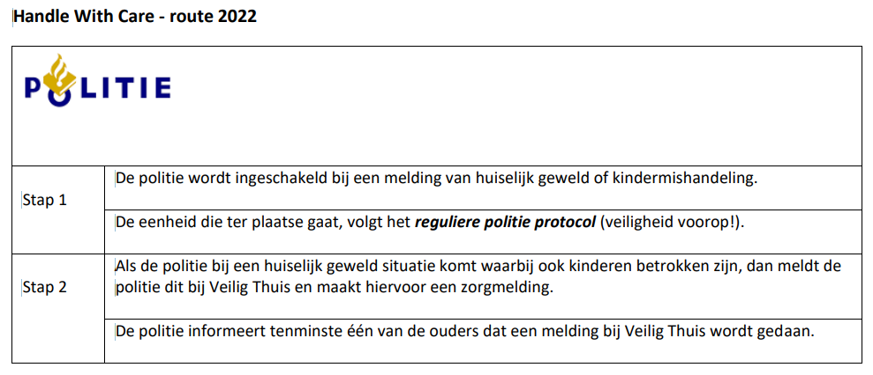
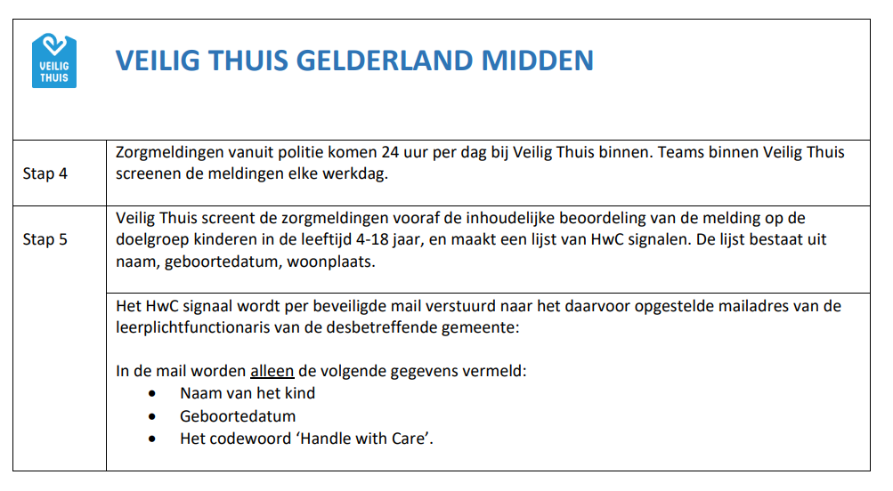
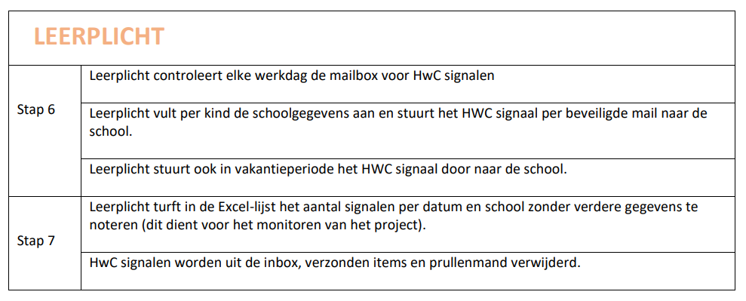
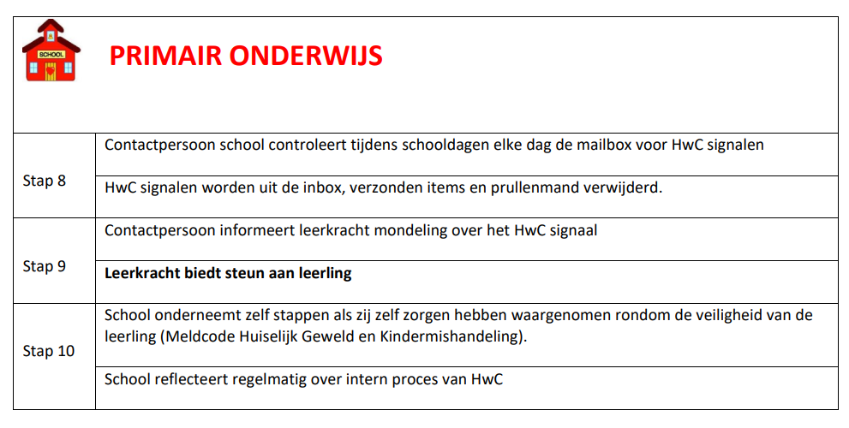

6.3. Bijlage 3 “Wie is wie”

“wie is wie”
BHV’ers locatie Oudpark: | Talisa Cornets de Groot  Saskia Severijn  Sandra Khedoe
BHV’ers locatie Ridderhof | Jessica Morren  Cynthia Derks  Claire van Kooten  Astrid Spoor
Vertrouwenscontactpersoon locatie Oudpark | Talisa Cornets de Groot
Vertrouwenscontactpersoon locatie Ridderhof | Jessica Morren
Kanjercoördinator locatie Oudpark | Talisa Cornets de Groot
Kanjercoördinator locatie Ridderhof | Jessica Morren
Preventiemedewerker locatie Oudpark | Saskia Severijn
Preventiemedewerker locatie Ridderhof | Han Dekker

